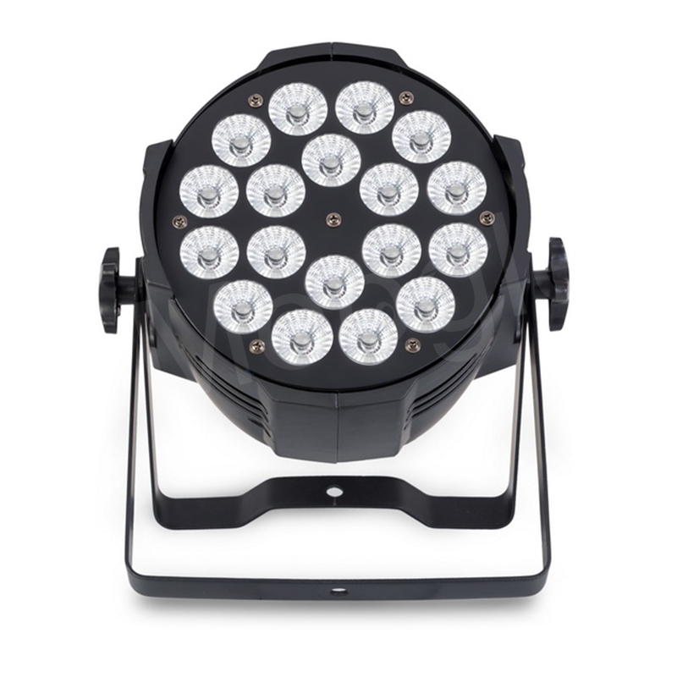

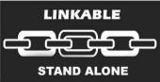

1.显示板操作说明
开机后按菜单键（MENU键）切换菜单，按向上键（UP）或向下键（DOWN）选择设定值，设置完后按确认键（ENTER确）保存,且显示会闪烁一下表示数据以保存。
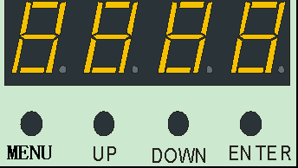

菜单 向上 向下 确认
按键功能：
菜单键（MENU ）：选着各项功能
向 上 （UP）:功能参数递加选择
向 下（DOWN）:功能参数递减选择
确 认（ENTER）：确定当前菜单
- 通道功能
4通道模式(d001模式)
通道 | 功能 | 说明
CH1 | R调光 | R调光，由暗到亮
CH2 | G调光 | G调光，由暗到亮
CH3 | B调光 | B调光，由暗到亮
CH4 | W调光 | W调光，由暗到亮

8通道模式(A001模式)
通道 | 功能 | 说明
CH1 | 总调光 | R、G、B、W总调光，由暗到亮
CH2 | R调光 | R调光，由暗到亮
CH3 | G调光 | G调光，由暗到亮
CH4 | B调光 | B调光，由暗到亮
CH5 | W调光 | W调光，由暗到亮
CH6 | 总频闪 | R、G、B、W总频闪，由慢到快
CH7 | 功能选择 | 0—50：CH1-CH6控制；51－－100：常用颜色输出（8种）；101—150：跳变；151—200：渐变；201—250脉变;251-255:声控
CH8 | 功能速度 | 功能速度，由慢到快（颜色输出时为选色）

3.显示说明
序号 | 内容 | 数值范围 | 功能及说明
1 | A001 | 001- 512 | DMX512地址码设置-8通道模式
2 | d001 | 001- 512 | DMX512地址码设置-4通道模式
3 | r255 | 000 - 255 | 红色调光，由暗到亮。
4 | G255 | 000 - 255 | 绿色调光，由暗到亮。
5 | b255 | 000 - 255 | 蓝色调光，由暗到亮。
6 | u255 | 000 - 255 | 白色调光，由暗到亮。
7 | FH01 | 01 - 99 | 速度由慢到快，通过RGBU选择颜色。
8 | CC15 | 00 - 15 | 七彩跳变，由慢到快。
9 | DE15 | 00 - 15 | 七彩渐变，由慢到快。
10 | CP15 | 00 - 15 | 七彩脉变，由慢到快。

4.后台参数
序号 | 内容 | 数值范围 | 功能及说明
1 | r100 | 000- 255 | 红光电流值
2 | G180 | 000 - 255 | 绿光电流值。
3 | B180 | 000 - 255 | 蓝光电流值。
4 | U170 | 000 - 255 | 白光电流值
5 | nod1 | 1-2 | 通道选择 1通道在前 2通道在后
6 | -rGb | ENTER | 联机调电流

5.主从机设定
2台或2台以上相同的灯具用3芯信号线连接，设任何一台主机为演示程序或渐变，跳变，其它的灯具在A001模式，则进入主从机模式，显示屏不闪烁.

6.注意事项
提示
使用前请仔细阅读此安全规则。
在该设备已经通过运输到过使用目的地后，请小心打开包装并取出此设备。
如发现任何缺损，应立即联系货运公司并按照缺损情况进行投诉。
确认此设备在出厂时为完好无损。
请检查接收到的设备是否与货运单中登记的货物相符，以及货运单中登记货物是否与您的订购的货物相符，如有不符请立即联系您的供货商。

总述
此灯具乃专为剧院、酒店等设计的专业舞台照明设备。必须将标记为地线的电线接地线。
不要在此设备运行时打开外壳，以避免被电击。

若在镜片发现明显缺损，应立即更换镜片并降低其功率，比如深刻的裂痕或刮痕。发光体在高热后出现 损坏或扭曲变形应立即更换。需要在灯具内部进行检查、维护、修理等操作时，都应交由专业人士。
一旦出现事故，在打开灯具外壳前应首先拔去电源线插头。
使用者应在此设备规定用途范围内进行操作，并核对设备的线路是否正确连接。
请不要将该灯具置于多变的恶劣环境。
生产商概不承担由于擅自更换其它类型光源而引起的损坏事故责任。
此灯具是一种专业设备，虽设计改良后的操作简单方便，但仍需要专业人士进行安装维护。

要点
电源线及其它连接装置对于设备都是很重要的，因其合理安排才导致设备的安全便利运用。
在拔插冰龙时必须用手持插头并拉出，切勿直接拉扯电源线。
切勿在恶劣的环境下使用电源线，在安装前应检测，并在安装后保持周期性的检测。
切勿将电源线及其他信号线扎在一起，以防混淆。

电源连接
此灯具适应230V的常规电压。并带有1.2M硅胶线（1.5平方 ）。
为了使用者的安全，务必保持地线（黄绿色）接地。

警告：
内部带危险电压！

